Профилактика отравлений у детей
С 5 по 11 июня по инициативе федерального минздрава в России проходит Неделя сохранения здоровья детей. Об одной из актуальных тем рассказывает заведующий приемным отделением для детей Красноярской межрайонной клинической больницы №20 имени И. С. Берзона Андрей Сергеевич Попов:
- В работе детского врача проблема отравлений у детей одна из самых острых. По наблюдениям приемного отделения для детей 20 больницы, в 2022 году отмечается рост числа отравлений. В 2021 году в приемное отделение для детей было доставлено 127 детей с отравлениями ( 0,9% от числа обращений), в 2022 году -158 (0,84%). Из них за 2022 год отравлений лекарственными препаратами 46.8%, препаратами бытовой химии 20,25%, ядохимикатами 4,4%, никотином 1,9%, препаратами бытовой химии 6,9%. Из препаратов бытовой химии отравления щелочами (для чистки канализационных труб) 53%, стиральным порошком 12,5%, чистящими средствами бытовой химии 18,8%. Особую опасность представляют отравления уксусной кислотой, требующие длительного реабилитационного лечения и приводящие к инвалидизации детей, — 7,6% случаев.
Наиболее часто отравление встречается у детей в возрасте до 5 лет. По нашей статистике, чаще всего причина отравления – случайный прием лекарств, средств бытовой химии, оставленных родителями на видном месте, в свободном доступе.
Значительную опасность представляют случаи, когда родители не заметили факт приема отравляющих веществ, а признаки отравления появились. В таком случае важно не пропустить симптомы отравления, вовремя обратить внимание на поведение ребенка, не соответствующее обстановке. В случае, если ребенок становится вялым, сонливым, у него появляется шатающая походка, изменяется цвет кожных покровов, он становится бледно-серым, появляется цианоз кожи, зрачки могут быть расширены или, наоборот, сужены, неестественное возбуждение, рвота, нужно заподозрить отравление и незамедлительно обратиться за медицинской помощью. Даже если родители просто увидели у ребенка во рту таблетки и не знают, сколько он съел, все равно нужно вызывать «скорую». Все остатки съеденного или выпитого вещества (лекарства, средства бытовой химии и пр.) необходимо срочно извлечь изо рта ребенка и оставить до приезда бригады скорой помощи.
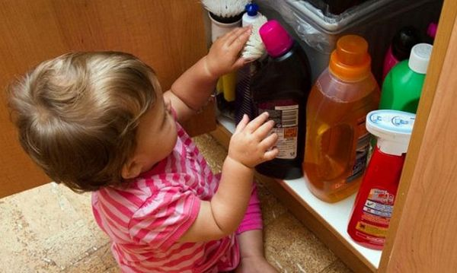Рекомендации по профилактике отравлений у детей:
Не оставляйте без присмотра лекарственные препараты, косметику, бытовую химию. Храните их в местах недоступных для детей, на шкафы для хранения лучше установить замки.
Расскажите детям о существовании ядовитых грибов и растений, запретите употреблять в пищу и трогать самостоятельно любые растения и грибы.
Следите, чтобы дети случайно не съели ягоды и плоды деревьев, кустарников после обработки садового участка пестицидами, акарицидными (противоклещевыми) средствами.
Расскажите детям о том, что пользоваться средствами бытовой химии, духами, лекарствами, нужно только по их прямому назначению.
Не обманывайте ребенка, если даете ему лекарство, – не говорите, что это конфета.
Избегайте приема лекарственных препаратов в присутствии детей. Попросите старших родственников, бабушек и дедушек, чтобы они не принимали
лекарства в присутствии детей.
Давайте ребенку лекарства можно только по назначению врача в предписанной концентрации и предписанных дозах. Превышение дозы, кратности применения, концентрации лекарственного препарата, использование взрослой концентрации и дозы препарата может привести к тяжелым отравлениям. Для ребенка может быть опасным любое лекарство, принятое без назначения врача, в том числе капли для носа, глаз или ушей, витамины, препараты из лекарственных трав, биологически активные добавки, лекарства для животных.
Если Вы уронили таблетку на пол, обязательно найдите и утилизируйте ее.
В случае нарушения упаковки лекарственного препарата или средства бытовой химии нельзя пересыпать содержимое в пакеты без маркировки, переливать в емкости от прохладительных напитков, это опасно не только для детей но и для взрослых .
Стоит ли вызывать скорую, если диагноз отравления очень сомнителен? СТОИТ! Если есть малейшее подозрение, необходимо вызвать бригаду скорой медицинской помощи. Помните, что симптомы отравления могут появляться не сразу.
Опасно транспортировать ребенка с отравлением самостоятельно, своим транспортом, без предварительного промывания желудка и медицинского сопровождения.
Доверительные, теплые отношения в семье – лучшая профилактика отравлений у подростков.

